# 治安：开展人工防雹作业检查、规范危爆物品管理

为进一步推进夏季治安打击整治行动走实走深，加强民爆物品管理，强化安全风险管控和隐患排查整治，进一步加强对人工影响天气作业的安全监管，有效防止涉爆、涉危案事件发生。禄丰市公安局治安大队联合市人工降雨防雹指挥部对辖区人工影响天气防雹弹储存和使用作业点进行安全检查，确保人工影响天气危爆物品使用的绝对安全。

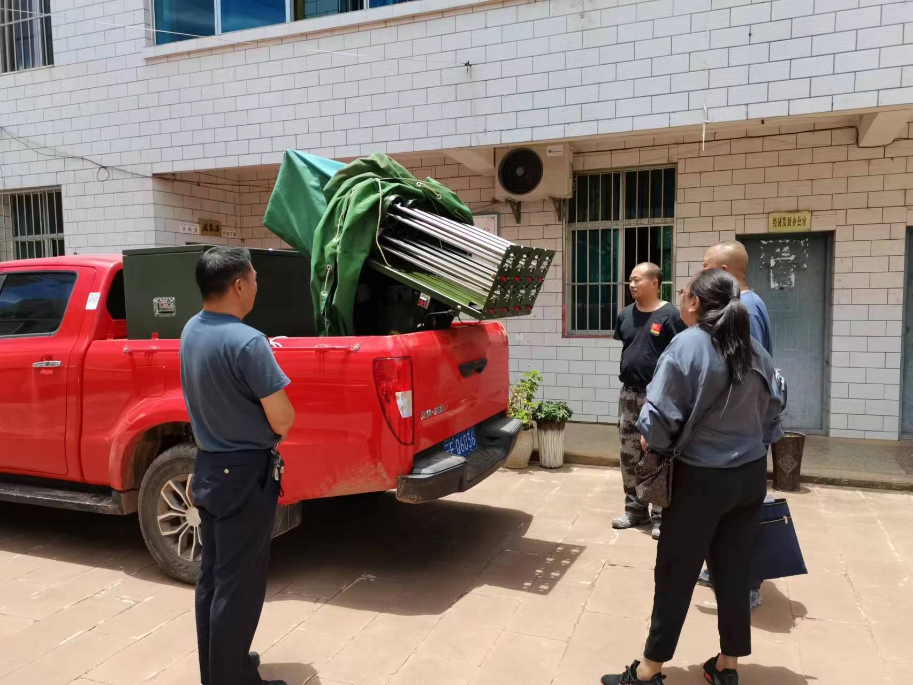

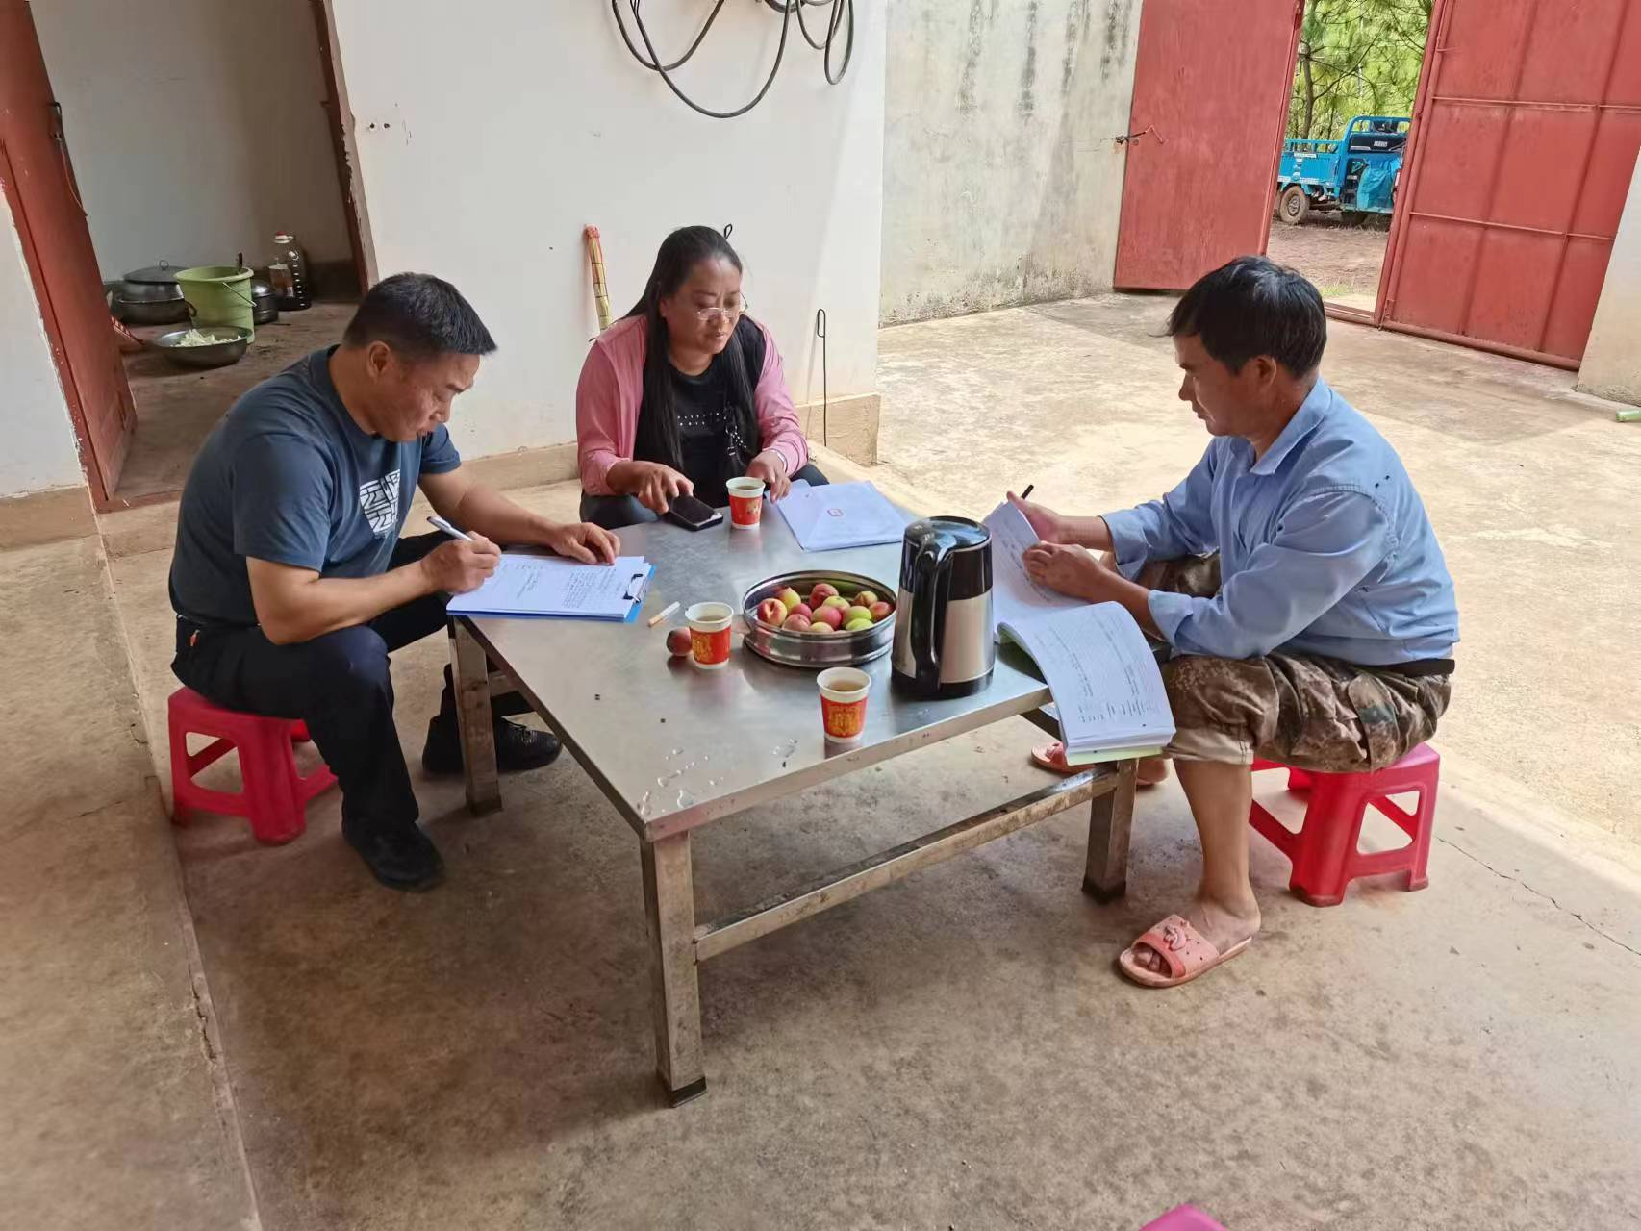

7月25日至26日，检查组对禄丰市辖区8个乡镇设立的8个固定作业点、3个流动作业点进行全面检查，通过对人员值守、临时库房、监控设备、增雨防雹弹药数量、发射设备等环节的检查，督促了危爆物品管理制度的落实，压实了安全生产主体责任。

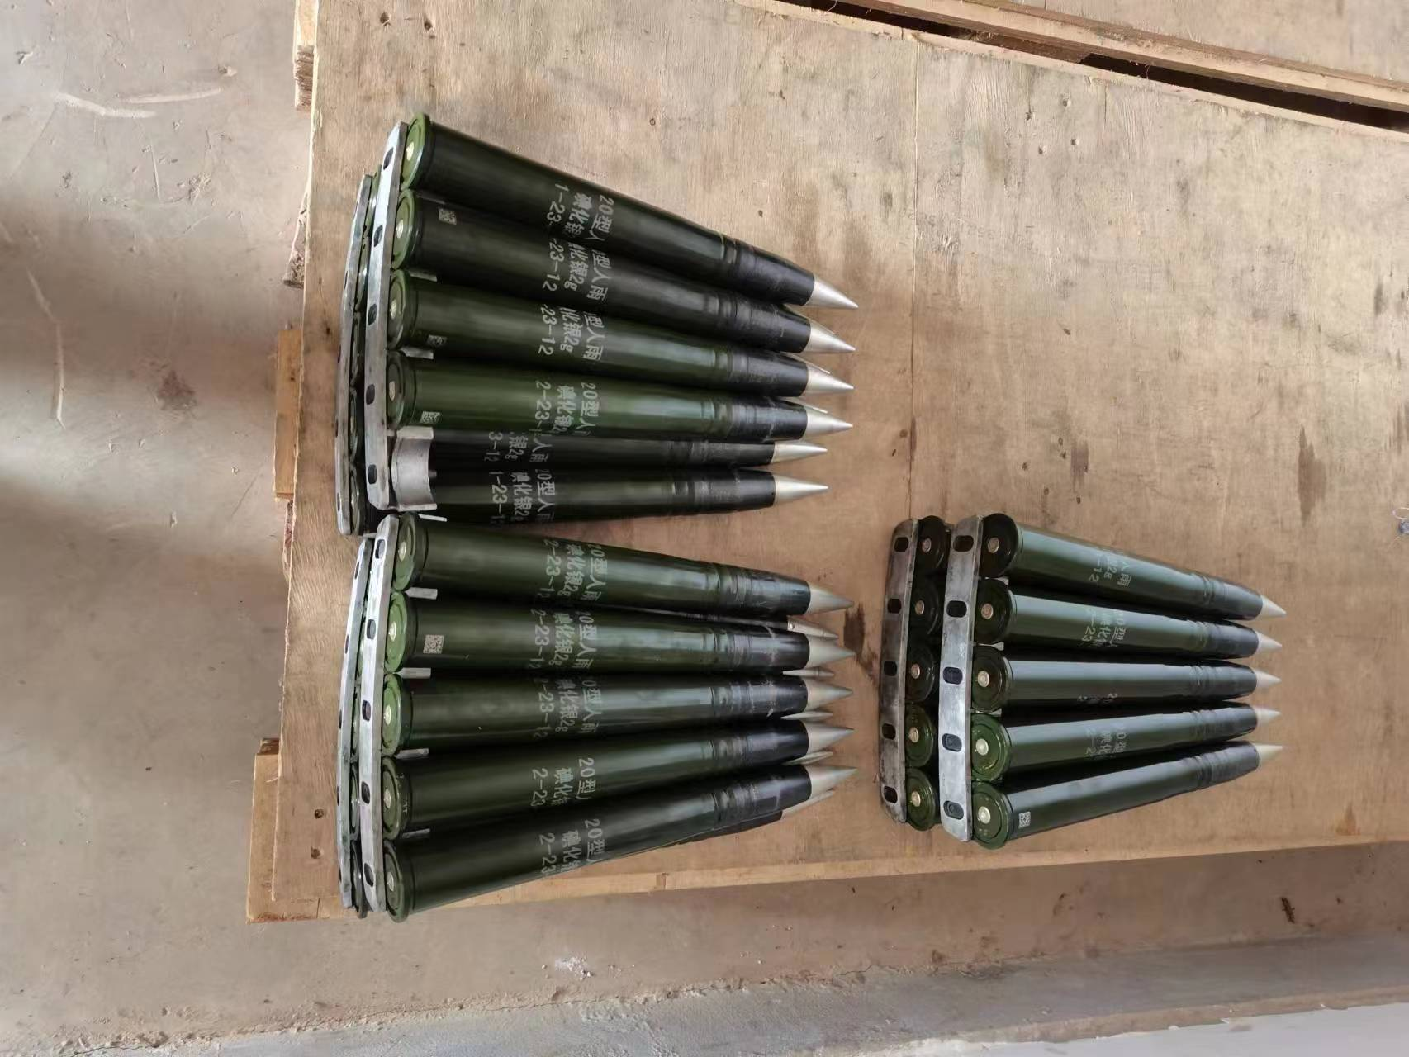

此次检查，对人工影响天气作业安全工作进行了查缺补漏，强化了作业人员的安全责任意识，确保了人工影响天气作业用炮弹的使用、储存和应急安全，有效消除了各类安全隐患，进一步筑牢了安全防线，为全市人工降雨防雹作业的顺利开展、服务地方经济发展起到积极作用。